学习内容：

1、用declare声明变量，可以预声明，也可以即用即声明。用“=”直接给变量赋值，使用echo和”$”读取变量的值。操作如图1。

变量名只能是英文字母、数字或者下划线，且不能以数字作为开头。

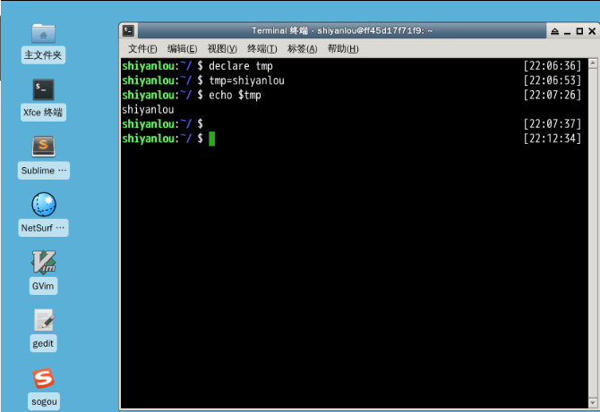

图1 变量的声明、赋值和读取

Linux变量分两种，一种是永久的，需要修改配置文件，变量永久生效。另一种是临时的，使用export声明即可，变量在关闭shell时失效。

/etc/bashrc中存放着shell变量。/etc/profile中存放着环境变量。另外，.profile文件中的环境变量只对当前用户永久生效。

创建shell脚本并执行，如图2。

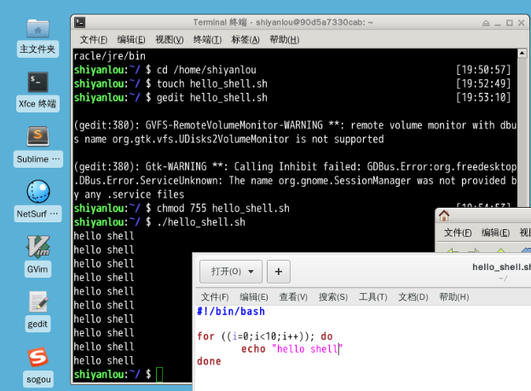

图2 shell脚本及执行结果

创建C语言程序如图3所示。

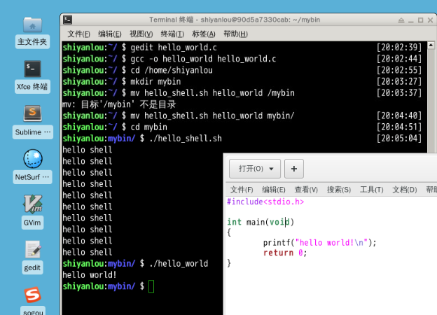

图3 C语言程序及执行结果

PATH中的路径是通过:作为分隔符的，且添加路径时必须用绝对路径。

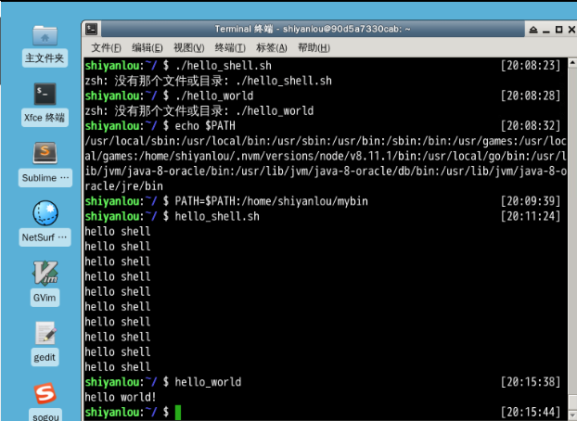

图4 PATH添加路径并执行

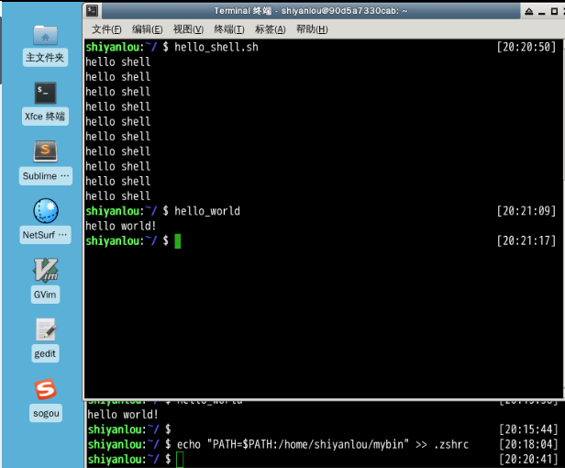

图5 添加永久PATH路径

注意：>> 表示将标准输出以追加的方式重定向到一个文件中，注意前面用到的 > 是以覆盖的方式重定向到一个文件中，使用的时候一定要注意分辨。在指定文件不存在的情况下都会创建新的文件。



图6 变量修改方式

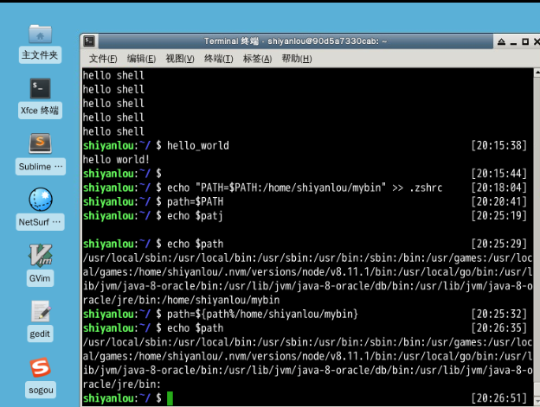

图7 修改mybin路径

使用unset命令删除环境变量。

配置脚本文件之后，可以用source命令来使配置立即生效，还可以用.来使其立即生效(. 要提供完整的绝对路径或者相对路径，source不用提供路径)。

2. 文件搜索，常用的搜索命令有whereis，which，find，locate

1) whereis只能搜索二进制文件、man帮助文件和源代码文件，简单快速。

2) locate通过“/var/lib/mlocate/mlocate.db”数据库查找，有时需要对这个数据库进行手动更新 updatedb。

3) which只从PATH环境变量指定的路径中搜索，用来确定是否安装了某个指定软件。

4) find可以通过文件类型、文件名、文件属性进行搜索。

学习心得

学习了Linux中环境变量的声明和删除，以及环境变量的临时性设置和永久性设置，以前在用ubantu时遇到过配置环境变量的问题，当时只是配置ros用的，但是不明白其中的原由。

明日计划

学习文件的打包与解压。